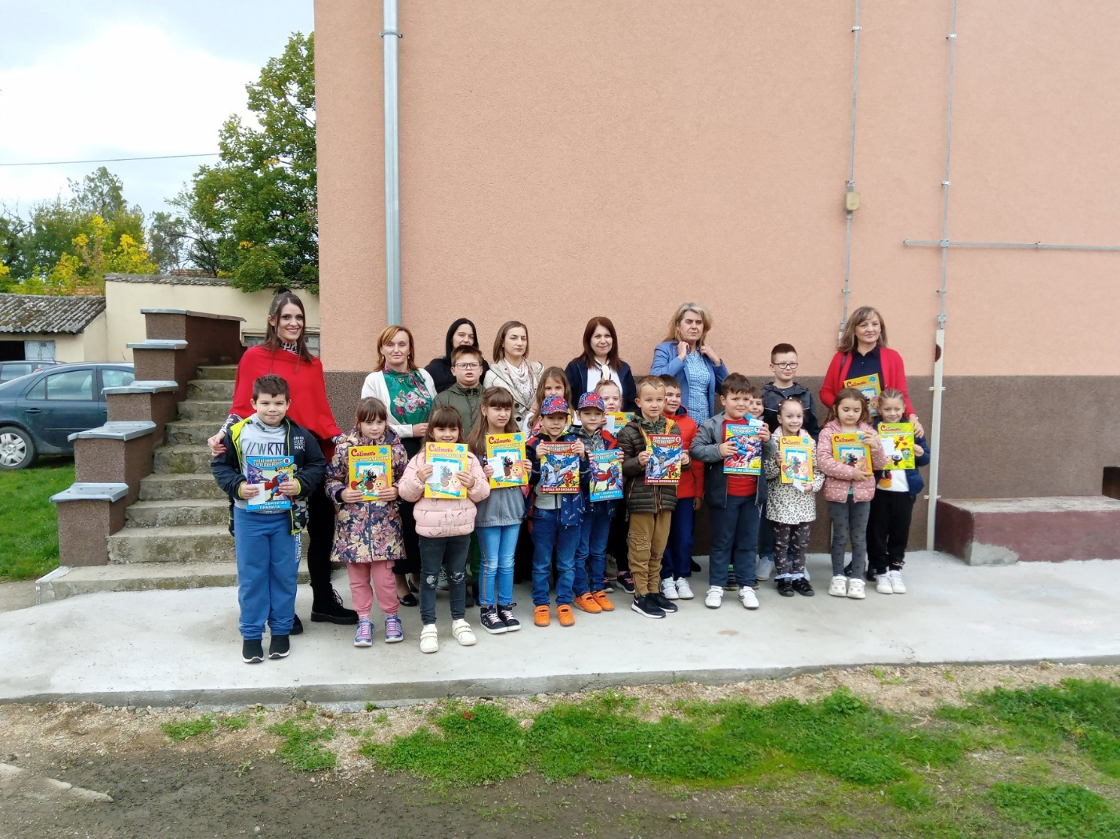04.09.2022.
Пријем првака у библиотеку
У школској библиотеци у Средњеву данас је уприличен свечани пријем за наше најмлађе ученике.
Ученици првог разреда учлањени су у школску библиотеку, а сваки ученик је на поклон добио књигу. Ученици млађег узраста из Средњева припремили су кратку приредбу, којој су се са радошћу и одушевљењем прикључили и ђаци прваци.

